**Modul DataBase**

“Navigasi Database 1”

Diajukan untuk memenuhi tugas database



Disusun oleh :

Muhammad Raihan Nur Azmii 1193020

DIII Teknik Informatika 1A

# **JUDU**

**PROGRAM DIPLOMA III TEKNIK INFORMATIKA**

**POLITEKNIK POS INDONESIA**

**BANDUNG**

**2019**

1. MySQL Menggunakan Command Prompt

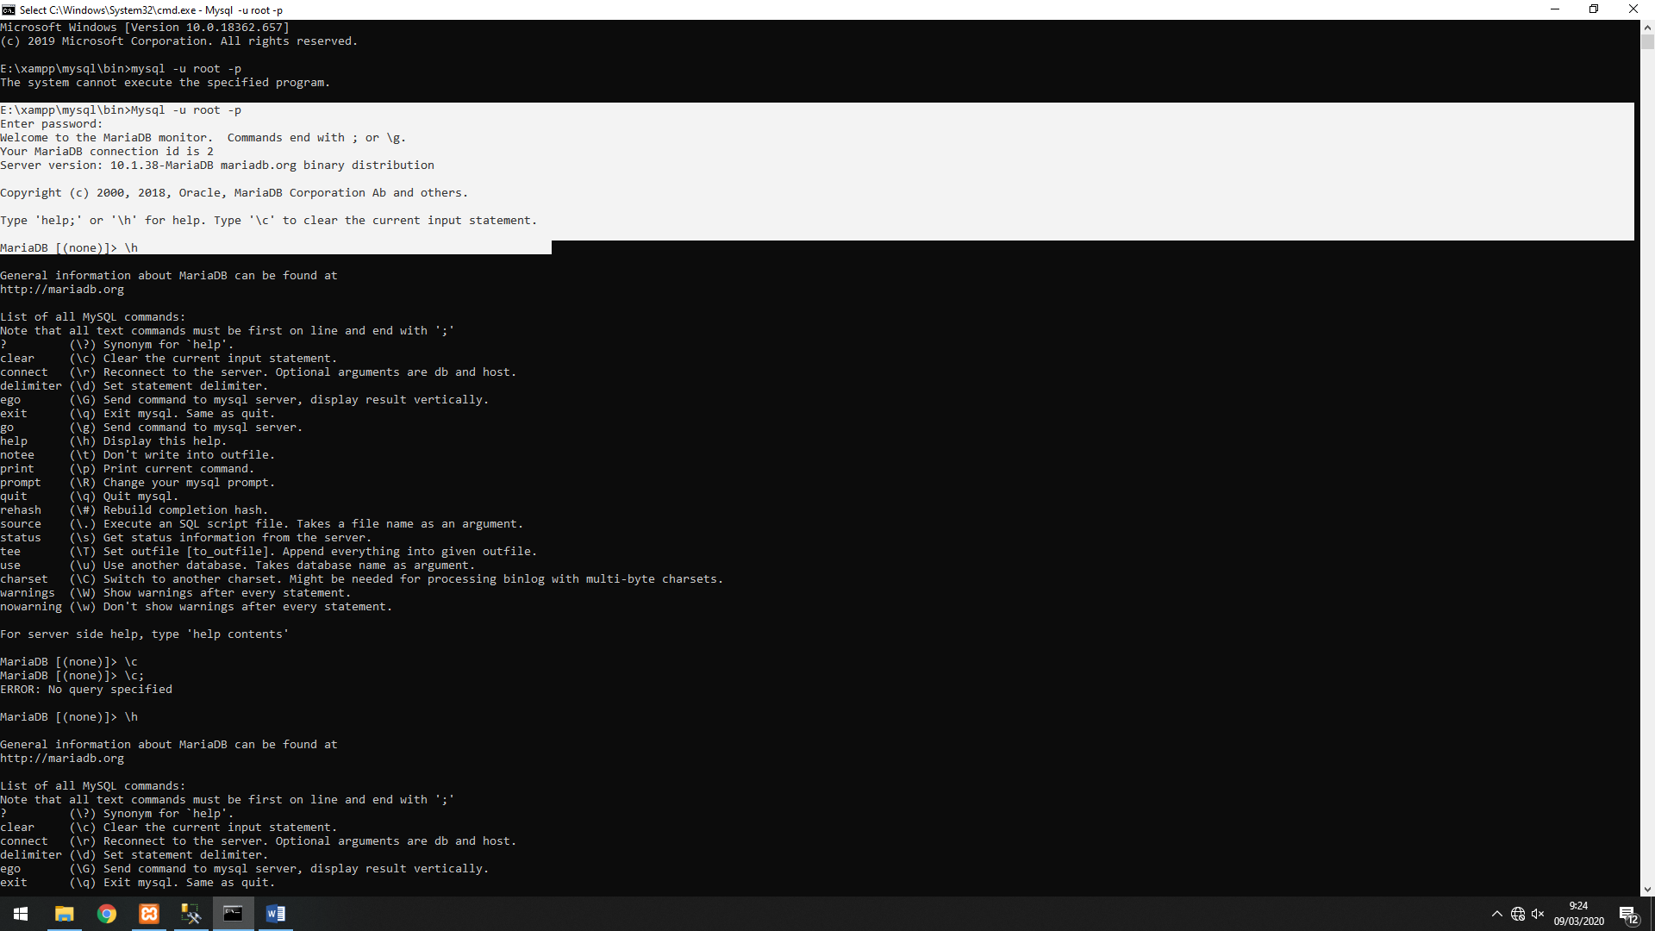Kita buka file dimana posisi tempat bin yang berada pada XAMPP klikan di path nya “cmd”. Maka tampilan nya akan membukakan CMD di file yang anda telah tulis tadi. Setalah itu ketikan perintah “Mysql –u root –p”. nah, rata rata banyak orang yang akan gagal di dalam hal ini jikalau kalian gagal coba lihat lagi perintah nya karena cmd ini agak sedikit sensitive atau sangat peka jadi perhatikan kalimat capital dan kalimat kecilnya seperti Mysql usahakan kalimat awalnya adalah besar kebanyakan error disananya, lalu setelah kalimat …..bin> usahakan ada space atau jarak jangan langsung mengetikan Mysql….. setelah itu akan menyuruhkan untuk mengisikan password jangan risau jangan panic dengan simple enter saja.

1. Dasar-dasar mysql

Kalian tingal menggunakan \h untuk melihat apa saja yang ada

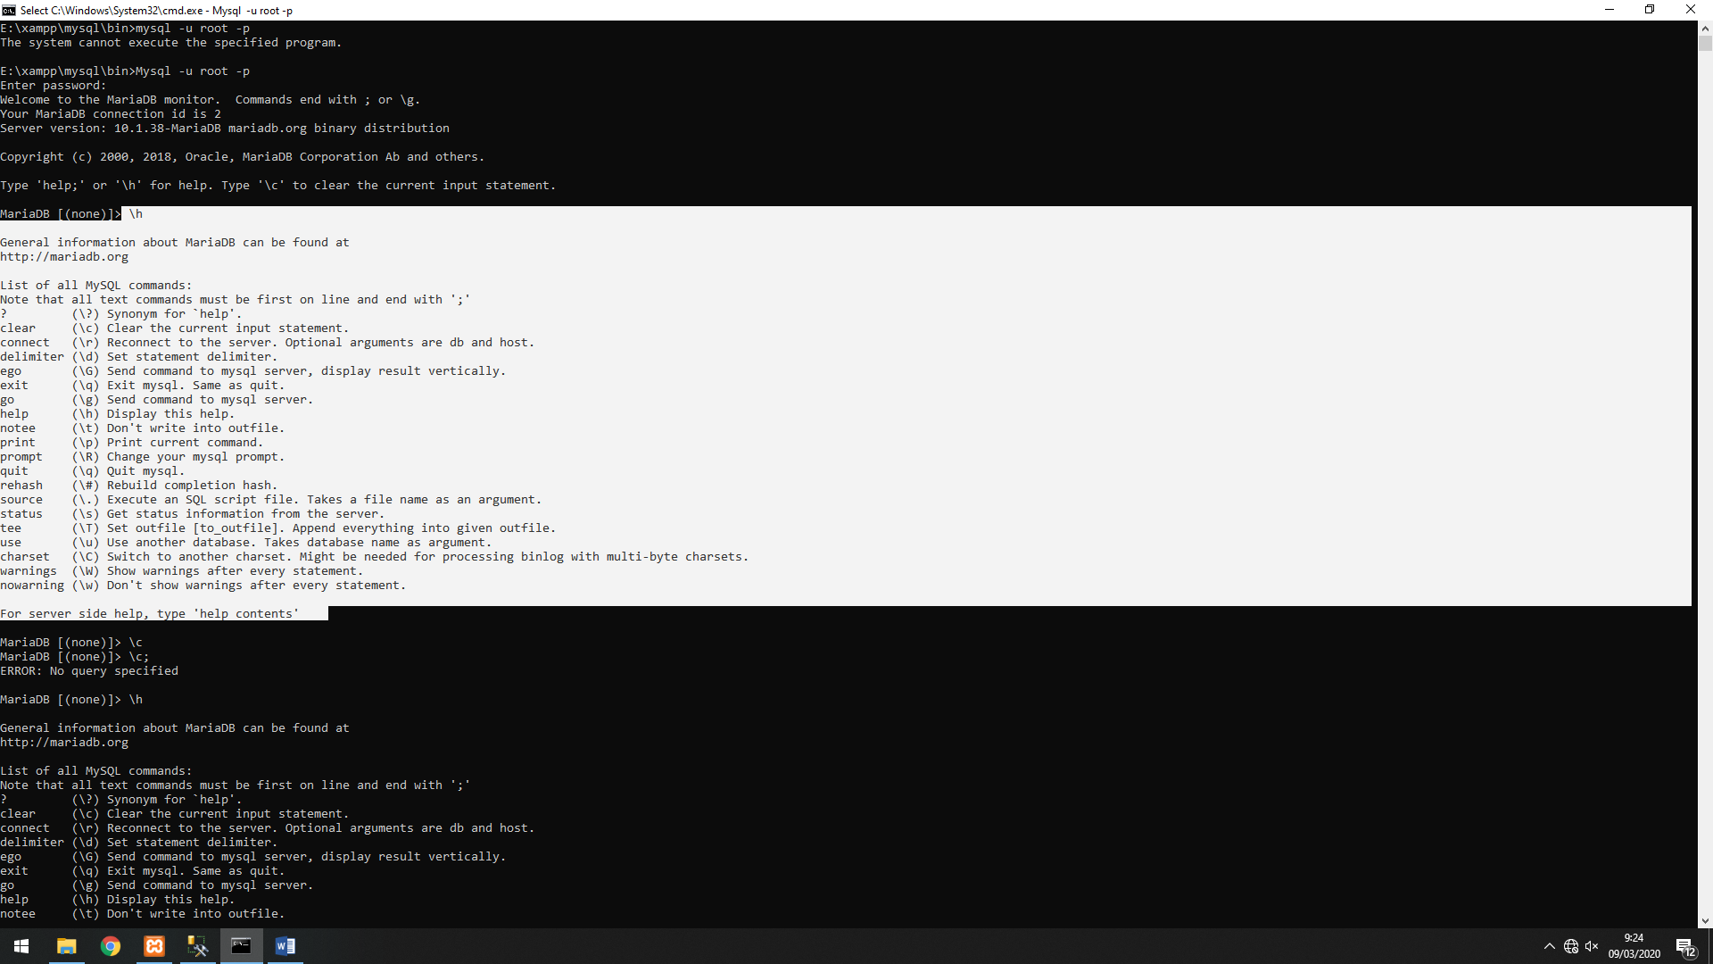

1. ketentuan

* Perintah dalam MySQL case insensitive
* Setiap perintah diakhiri dengan ; (tanda titik koma) atau \g diakhir perintah
* Perintah dapat berupa perintah SQL atau perintah khusus MySQL
* 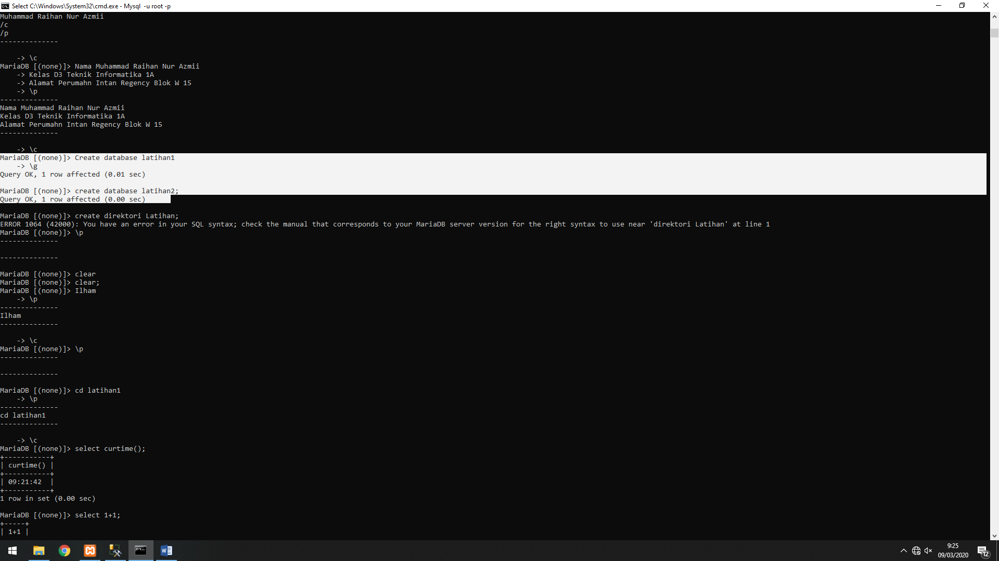Jika Prompt mysql> berganti dengan -> berarti prompt tersebut menunggu kelengkapan perintah dari baris sebelumnya atau menunggu diberikan tanda ; atau \g. Contoh:

1. Perintah

* Perintah untuk melihat user dan versi**Select user(), version();**
* Melihat tanggal di dalam MySQL rumus curdate() **select curdate();**
* Melihat waktu dengan rumus curtime();**select curtime();**
* Melihat waktu dan tanggal, rumus now(); **select now();**

1. Membuat Database

Create nama database jangan lupa titik koma,

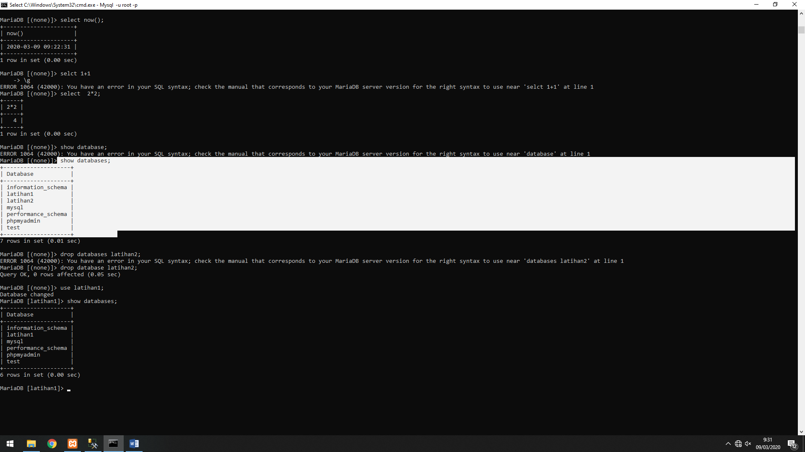Sehabis itu kalian bisa meelihat dulu atau mengecek terlebih dahulu dengan menuliskan syntax di bawah ini

1. untuk menghapus

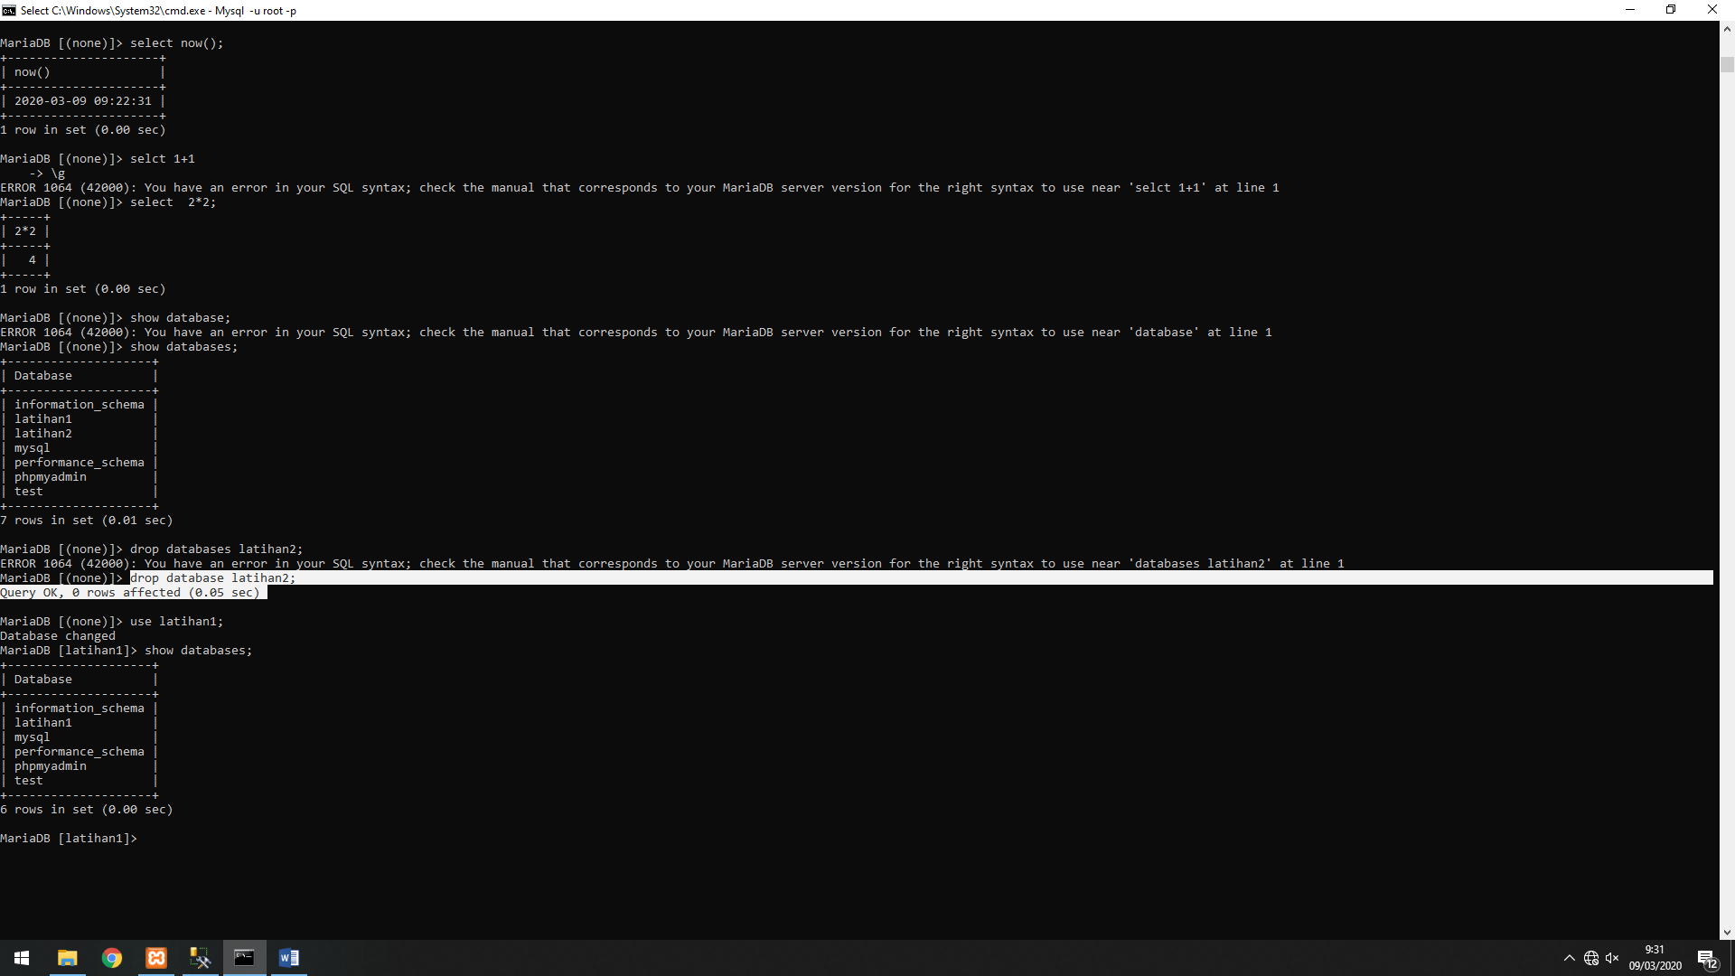gunakan syntax drop nama nya apa, seperti di contoh,

1. Berpindah kursor

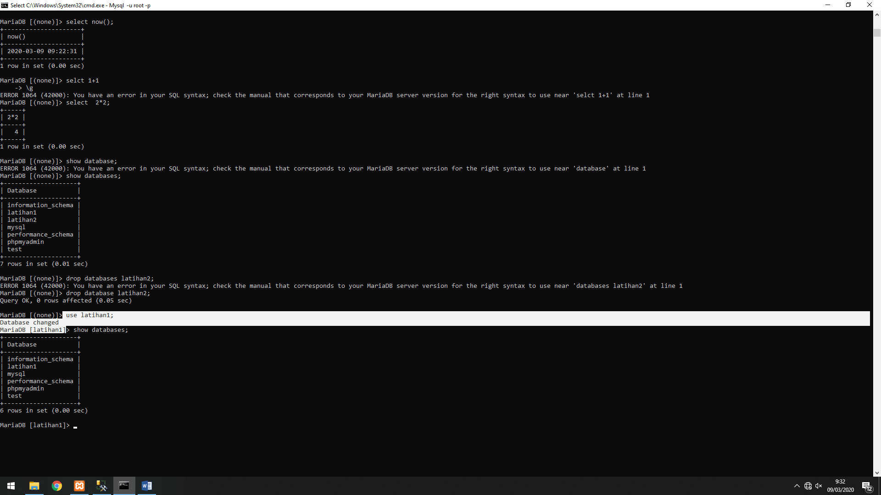Dengan cara mengetikan perintah use nam database nya

1. Membuat table

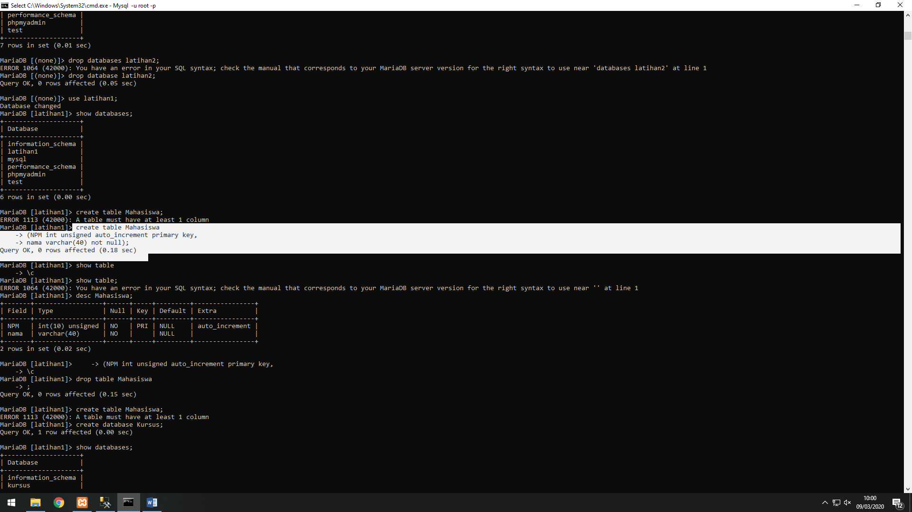Dengan cara create table lalu nama nya inign apa lalu masukan entity nya seperti apa, seperti contoh dibawah ini,

1. 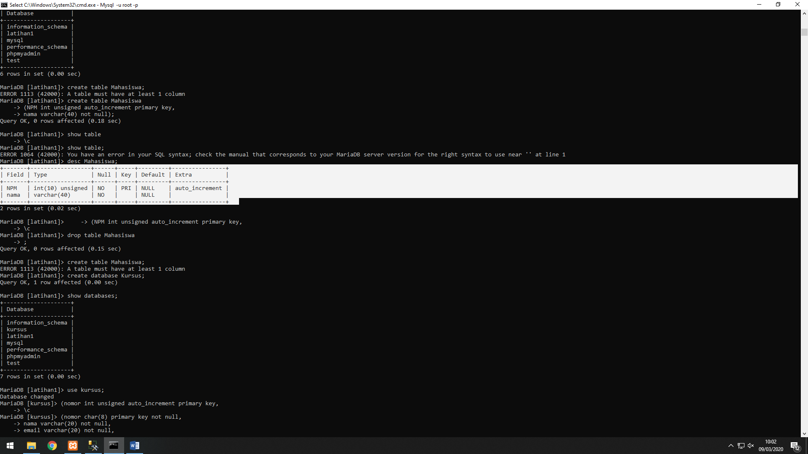Hasilnya

**TUGAS PRAKTIKUM**

